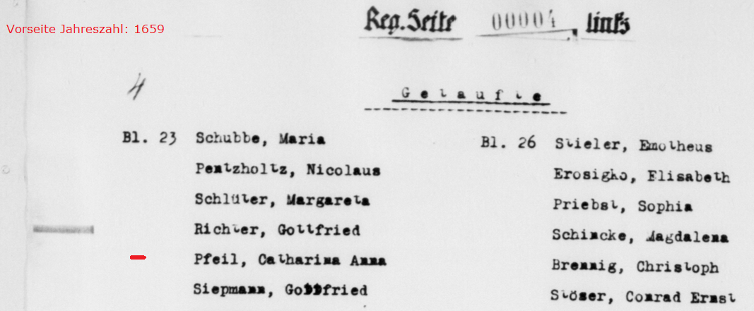

Kirchenbuch Heilig-Geist–Kirche 1659, alphabetisches Verzeichnis; ARCHION-Bild 8 in Taufen 1652 - 1680,
Anmerkung KJK: die Qualität der Magdeburger ARCHION-Digitalisate bzw. ihrer Vorlagen ist teilweise miserabel.

